Романовы: 400 лет служения России

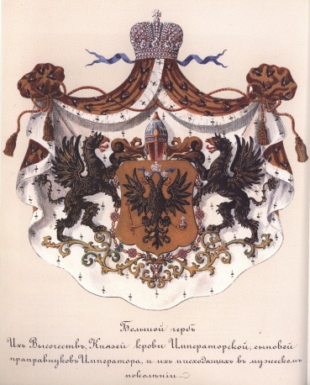

В марте 2013 года исполнилось 400 лет со дня избрания в России нового царя — первого из рода Романовых. Российской государственности уже 1150 лет, из них более четверти приходится на правление Дома Романовых. Представить Россию без Романовых просто невозможно. Ведь даже после окончания верховного правления они были неразрывно связаны с Отечеством.
Вряд ли кто помнит, что династия Романовых прекратила свое существование гораздо раньше весны 1917 года, когда Николай II отрекся от престола.
В прямом мужском поколении она пресеклась со смертью императора Петра II, сына царевича Алексея и внука Петра I, а в прямой женской линии – кончиной императрицы Елизаветы Петровны, дочери Петра I. В дальнейшем фамилию Романовых стала носить Шлезвиг-Гольштейн-Готторпская императорская династия в России. Таким образом, до 2 марта 1917 года Россией правили государи немецкого происхождения. В этом нет ничего необычного. К XIX веку в Западной Европе династии всех основных государств были, как правило, иноземными. Объяснялось это постепенным уходом с исторической арены древних королевских и княжеских фамилий (результат угасания в мужском колене или насильственного устранения от власти).
Уважаемые читатели! Кировская центральная библиотека приглашает Вас на виртуальную выставку, посвященную 400-летию Дома Романовых под названием «Романовы в романах». Вы познакомитесь с наиболее интересными книгами, представленными в фонде нашей библиотеки.
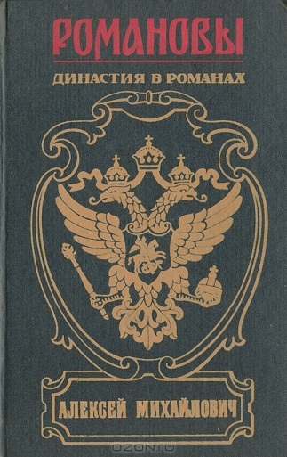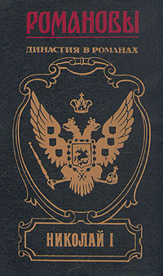
Романовы: династия в романах. Т. 1-24.- М.:АРМАДА, 1994- 2009. -уникальная серия исторических книг издательства АРМАДА, посвященных династии Романовых. 18 государей из Дома Романовых правили нашим Отечеством. Каждый том серии включает в себя романы, которые посвящены отдельным представителям данной династии. Это: Михаил Федорович, Алексей Михайлович, Петр Великий, Екатерина I, Петр II, Анна Иоанновна, Иоанн Антонович, Елизавета Петровна, Петр III, Екатерина Великая, Павел I, Александр I, Николай I, Александр III и др.
Среди авторов книг: К. Шилькрет, Д. Дмитриев, Е. Салиас, М. Волконский и др.- это проза и известных писателей конца XIX – начала XX веков и писателей, ныне забытых, авторов, писавших в эмиграции и произведения наших современников.

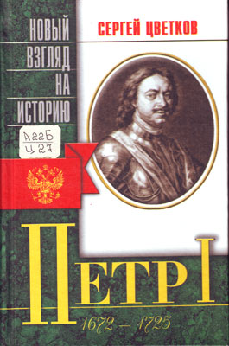
Цветков, С. Петр I: Беллетризированная биография/Сергей Цветков. – М.: ЗАО Изд-во Центрполиграф, 2000.- 586 С.
Великая судьба Петра I, его деяния и свершения предстают в биографическом труде С. Цветкова – от создания потешного войска до заложения основ Российской империи. В книге оживают известные исторические личности: царь Алексей Михайлович, царевна Софья, царевич Алексей, князь Меншиков, гетман Мазепа, саксонский курфюрст Август и многие другие. Впервые столь подробно рассказывается о взятии Азова, о Полтавском сражении, о пребывании царя в европейских столицах – Амстердаме, Лондоне, Париже. Книга, продолжающая уникальный цикл исторических работ С. Цветкова, поможет вам лучше понять значение личности Петра I для истории России: кем же он был на самом деле – великим реформатором, построившим мощное государство, или тираном и угнетателем собственного народа…

Императрица Елизавета Петровна: сборник.-М.: Эксмо, 2011.-432 с.-(История российсской монархии).
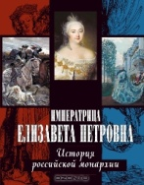
Дочь Петра Великого Елизавета Петровна пользовалась большой симпатией петербуржцев, особенно гвардейских солдат и офицеров. С их помощью она и совершила 25 ноября 1741 года государственный переворот, узурпировав власть, на которую не имела никаких прав. Веселая и добродушная Елизавета Петровна больше всего на свете любила светские развлечения. Однако своим двором руководила успешно, ловко маневрируя между различными политическими группировками.
Царствование императрицы Елизаветы Петровны было временем политической стабильности, укрепления государственной власти и ее институтов, окончательного закрепления результатов Петровских реформ.
Мурузи, П. Екатерина II. Роман о российской императрице/Павел Мурузи; Пер. с франц. Л. Д. Каневского.-М.: Вече, 2005.-448 с.
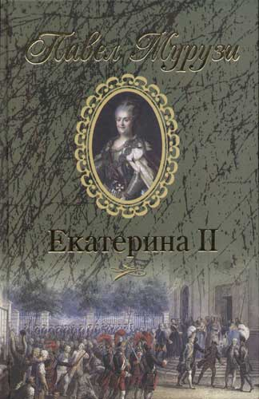
Документальный роман-биография известного французского писателя, драматурга, поэта, журналиста Павла Мурузи рассказывает о жизни российской императрицы Екатерины II. Юная Фике (София) становится великой княгиней Екатериной Алексеевной, женой наследника российского престола Петра Федоровича, а затем полновластной правительницей великой империи, формирует команду помощников и единомышленников – полководцев, дипломатов, администраторов. В годы ее правления Россия побеждает шведов и турок, оказывает помощь порабощенным народам Балкан. Но все это – не сказка о Золушке. Писатель показывает непростой, полный трагических коллизий путь Екатерины к трону, к абсолютной власти, ее становление как личности и как правительницы, ее незаурядный ум и политический талант, ее женскую судьбу – радости и горести невесты, жены, матери, возлюбленной.
Чиркова. З. Вокруг трона Екатерины Великой/Зинаида Чиркова.-М.: Астрель: АСТ, 2009.-447с.
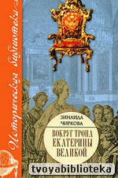
Серия книг «Вокруг трона» знакомит читателей с наиболее известными государственными деятелями русской истории.
В данном томе представлены биографические очерки о Григории Орлове, Григории Потемкине, Платоне Зубове и других сподвижниках и фаворитах, составляющих окружение императрицы Екатерины Великой. Написанная хорошим языком, живо и увлекательно, книга, несомненно, привлечет внимание всех, интересующихся отечественной историей.

Боханов. А. Павел I/Алексей Боханов.-М.: Вече, 2010.-448 с. : ил.-(Великие исторические персоны).
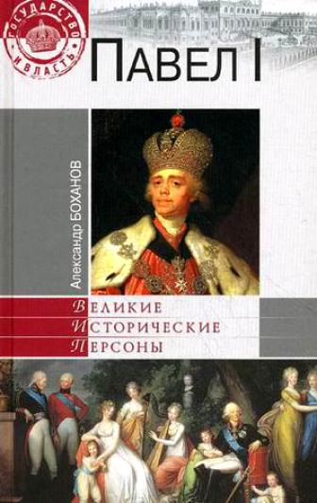
Император Павел I – фигура трагическая и оклеветанная; недаром его называли Русским Гамлетом. Он взошел на Престол Государства Российского после кончины своей матери Екатерины II 7 ноября 1796 года, царствовал четыре года, четыре месяца и четыре дня и был убит в ночь с 11 на 12 марта 1801 года группой заговорщиков. Именно из окружения Екатерины и вылетали сплетни о том, что Павел Петрович – «ущербный», «слабоумный», хотя на самом деле никаких оснований для подобных умозаключений не существовало…Его правление, бурное и яркое, являлось важной вехой истории России, и если бы не трагическая гибель, то история нашей страныразвивалась бы во многом совершенно иначе.

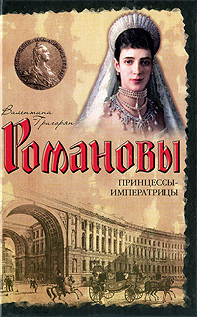
Григорян, В. Принцессы-императрицы/ Валентина Григорян.-М.: АСТ: Астрель, 2009.- 445 с.
Книга включает подробные биографические очерки о шести иностранных принцессах, ставших в разные годы российскими императрицами: Марии Федоровне, супруге Павла I, Елизавете Алексеевне, супруге Александра I и других. Разные судьбы, различные
характеры, непохожие лица, но всех их объединяло одно: они приехали из других стран, чтобы продолжить род Романовых на российском престоле. Книга написана хорошим языком, живо, увлекательно, она, несомненно, привлечет внимание всех, интересующихся отечественной историей, благодаря большому количеству малоизвестного фактического материала.

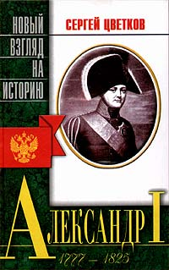
Цветков, С. Александр I: Беллетризованная биография./Сергей Цветков.-М.: ЗАО Изд-во Центрполиграф, 1999.- 587 с
Александр I – самый противоречивый и непонятный из российских самодержцев, победитель Наполеона и современник Пушкина. Его портрет дошел до нас в эпиграммах великого поэта. Русский сфинкс, коронованный Гамлет, двуликий Янус – как только не называли императора Александра I. Любимый внук Екатерины II – и страстный ее порицатель; ученик Лагарпа – и друг Аракчеева; сторонник конституции – и учредитель военных поселений; большой дипломат, принесший так мало пользы России, - вот основные противоречия этой личности, в загадочной психологии которой пытается разобраться автор.

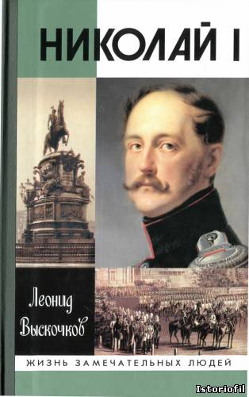
Выскочков, Л. Николай I/Леонид Выскочков.-М.: Мол. гвардия, 2003.-693 с.
«Николай Палкин», «коронованный барабанщик», «жандарм Европы» - подобные эпитеты в отношении «несимпатичного монарха» прочно закрепились как в массовом сознании, так и в исторической науке. Между тем император Николай Павлович был далеко не ограниченным человеком и незаурядным государственным деятелем, любящим, по его словам,«нашу матушку Россию». Настоящая книга представляет собой первую попытку дать взвешенную и объективную характеристику императору Николаю I как государственному деятелю и человеку.

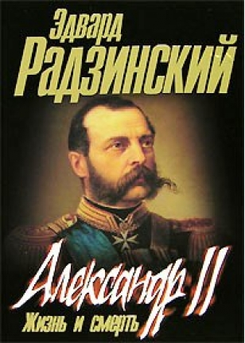
Радзинский, Э. Александр II: жизнь и смерть: документальный роман/Эдвард Радзинский. – М.: АСТ: АСТ МОСКВА, 2007. – 518 с.
Мы до сих пор ищем ответы на мучительные вопросы: почему от царя, названного русской Историей «Царем - Освободителем», уничтожившего постыдное русское рабство, реформировавшего всю русскую жизнь, к концу его правления отвернулось все русское общество. Почему плодом первой русской перестройки стала могущественная террористическая организация, до той поры невиданная в Европе. Почему великого реформатора убили дети его же перестройки? На эти вопросы пытается ответить автор Э. Радзинский.

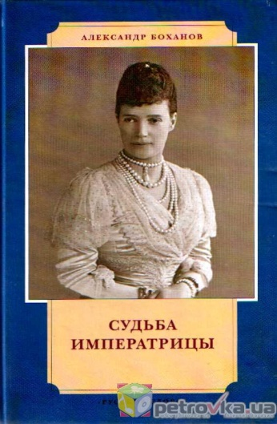
Боханов, А. Судьба императрицы/Александр Боханов.-М.:ООО «ТИД «Русское слово – РС», 2004.-384 с.
Эта книга об удивительной женщине, чья жизнь была похожа одновременно на сказку и на приключенческий роман. Императрица Мария Федоровна, невестка императора Александра II, жена императора Александра III, мать императора Николая II. Став русской императрицей в 1881 году, она до самой смерти мужественно несла нелегкую ношу своего царского звания.
Мария Федоровна ( Мария София Фредерика Дагмар), происходившая из датского королевского дома, любимая дочь короля Христиана IX, до последнего часа своей земной жизни оставалась русской царицей, сострадавшей людскому горю. Сохранившей веру в Бога и надежду на его милость.

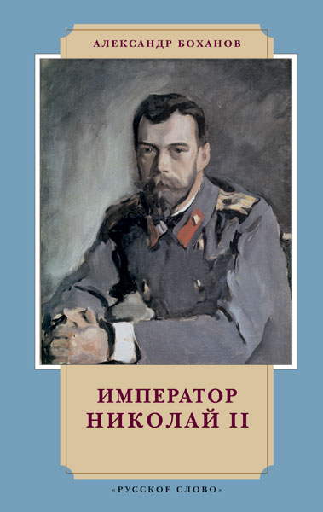
Боханов, А. Император Николай II/Боханов Александр.-М.: ООО «Торгово-издательский дом «Русское слово», 2001.- 568 с.
До сих пор биография императора Николая II окутана разнородными слухами, противоречивыми утверждениями. Несмотря на обилие сохранившихся свидетельств и документов, последний император – один из самых легендарных персонажей отечественной истории.
Человеческое, мирское, повседневное в его жизни неразрывно переплеталось с большим, возвышенным, государственным. Автор показывает императора как живого человека и реального политика в конкретных обстоятельствах времени и места. Он и его близкие сами рассказывают о себе, о своем восприятии людей и событий.

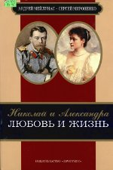
Мейлунас,А, Мироненко, С.Любовь и жизнь: Николай и Александра/Андрей Мейлунас, Сергей Мироненко.-М.: Изд-во«Прогресс», 1998,-654 с.
Любовь последнего российского императора Николая II и его жены Александры, внучки королевы Великобритании Виктории, - страсть всей жизни, завершившаяся трагедией. Их дневники и письма друг к другу делают понятным каждому всю глубину этой страсти, близость отношений и трагичность конца.
Перед нами разворачивается охватывающая почти 40 лет панорама исторической эпохи – здесь любовь, скупость и алчность, интриги, схватки из-за денег и власти, ужасная смерть и всегда присутствующий рок.
Эта повесть в письмах, дневниках и воспоминаниях обнажает саму историческую эпоху. Она дает правдивое представление о частной жизни Николая и Александры. В ней много счастья, и в то же время она была глубоко трагична.. Читатели увидят родителей, пытающихся справиться с неизлечимой болезнью сына, узнают о роли, которую сыграл Григорий Распутин в судьбе Николая и Александры, и , наконец, о вызывающих ужас рассказах убийц большинства героев книги.

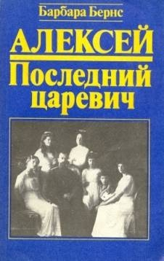
Бернс, Б. Алексей. Последний царевич./Барбара Бернс.-М.: «Звезда», 1993.-153 с.
Эта книга – история мальчика. Он был единственным сыном последнего русского царя и страдал неизлечимой болезнью – гемофилией, часто приносившей ему нестерпимую боль. Как правило, такие дети – тяжело больные или калеки – подают пример мужества и жизнелюбия окружающим. Страдания заставляют их быть необычайно отзывчивыми к страданиям других. Алексей был именно таким ребенком. О его судьбе и трагической гибели рассказывает книга. Судьба Алексея поражает какой-то мрачной парадоксальностью – долгие годы борьбы родителей и врачей за спасение жизни тяжело больного ребенка закончились мгновенной жестокой расправой.
Молин, Ю. Романовы. «Давно забытые черты»/ Юрий Молин.-СПб.: Logos, 2009.- 544 с. ил.
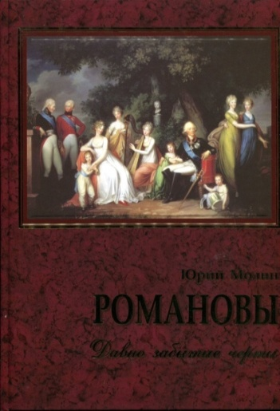
Автор книги Ю. Молин – судебно-медицинский эксперт.Это не документальные биографии представителей дома Романовых, это и не художественнон произведение. Перед Вами особый род публицистики, научной прозы, основанной на архивном и мемуарном материале, который увиден с точки зрения врача. Это издание дает возможность познакомиться с материалами из фондов Российского государственного исторического архива, но и послужит путеводителем по прошлому. В книге представлен богатый иллюстративный материал из личных архивов Ю. Молина и С. Экштута.

Слугина М., гл. библиограф

